Họ và Tên: Trương Gia Phát
MSSV: 1250080139
Lớp: 12_ĐH_CNPM2

LAB-02
Sơ đồ Activity Diagram
Activity Diagram Đăng ký tài khoản
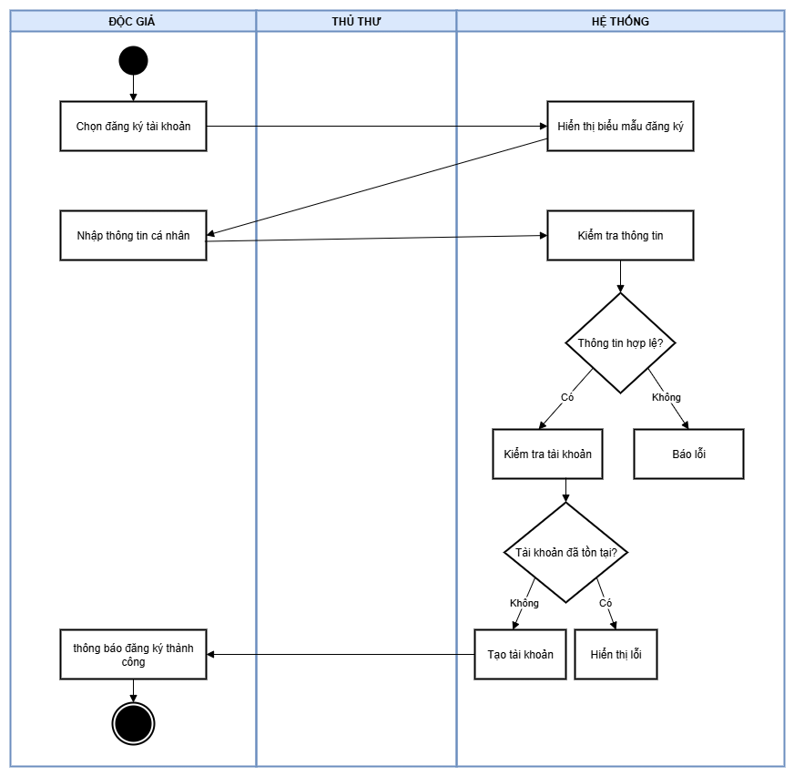

Activity Diagram Đăng nhập
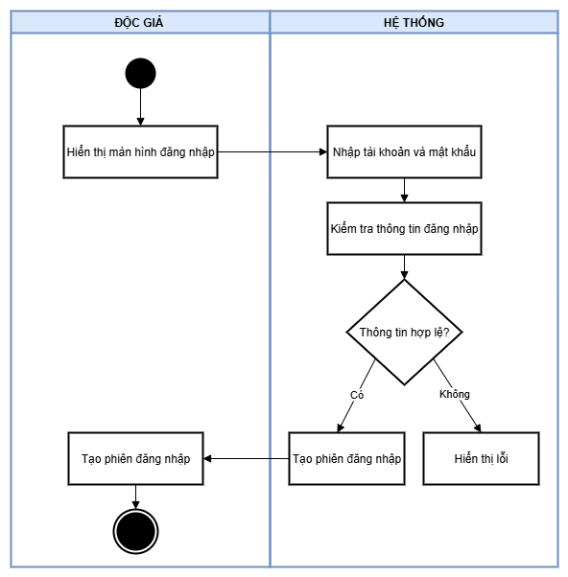

Activity Diagram Tìm kiếm và xem thông tin tài liệu
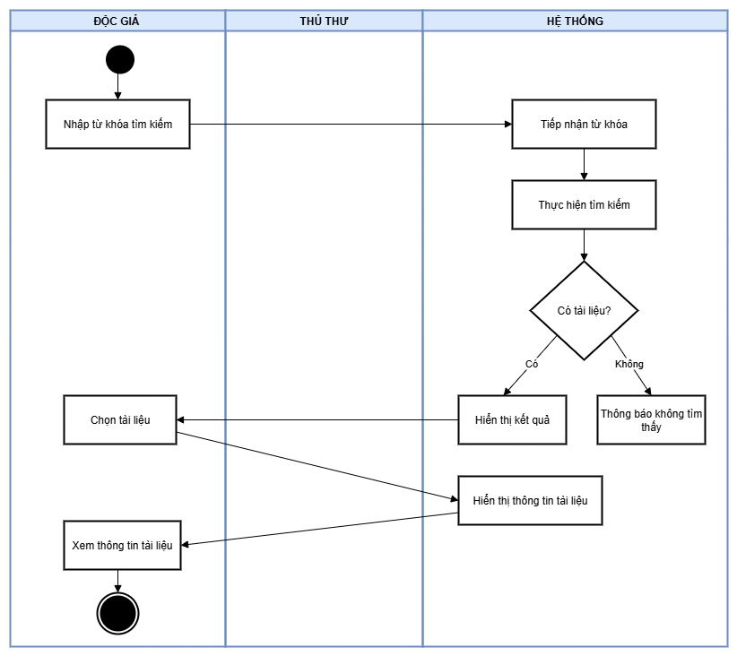

Activity Diagram Đọc và tải tài liệu điện tử
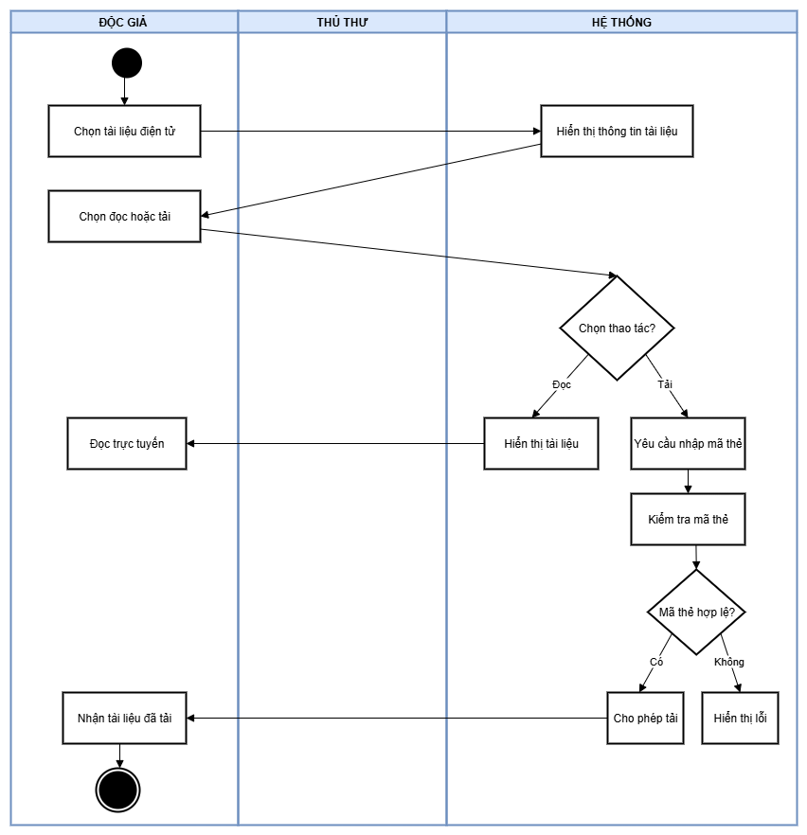

Activity Diagram Đăng ký mượn sách
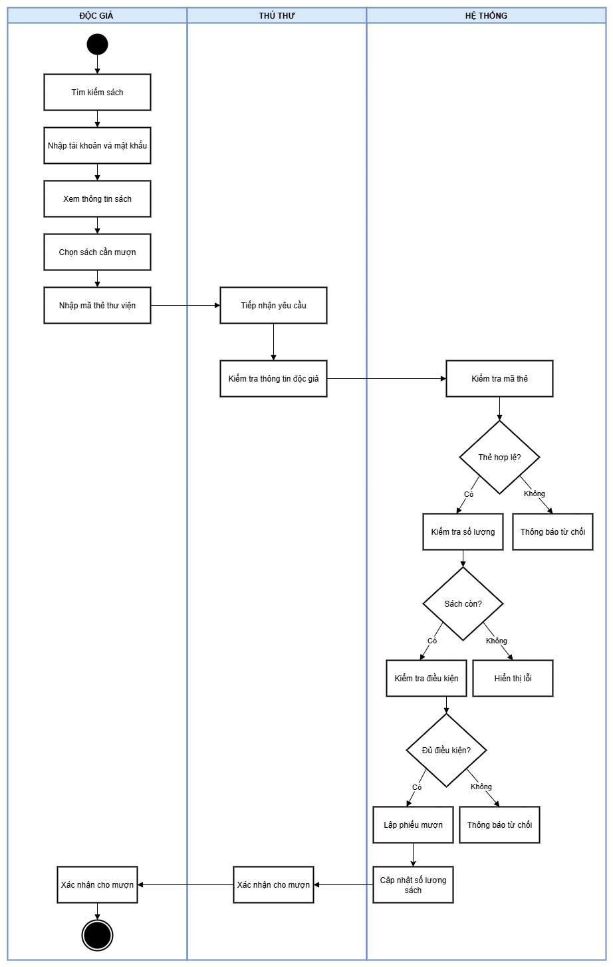

Activity Diagram Trả sách
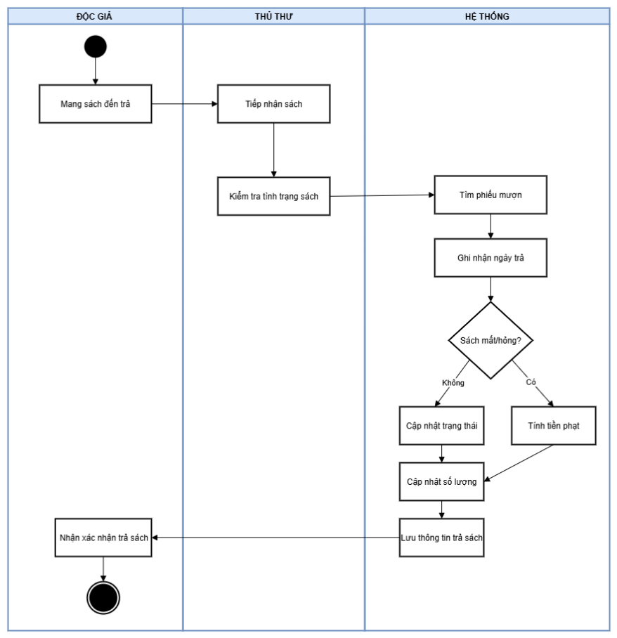

Activity Diagram Đặt mua tài liệu
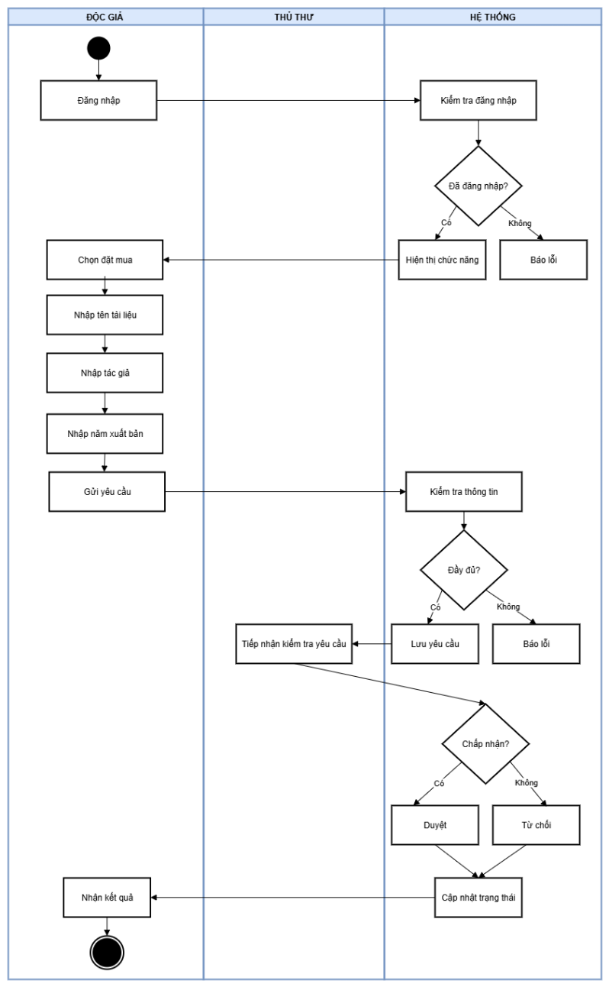

Activity Diagram Quản lý tài liệu
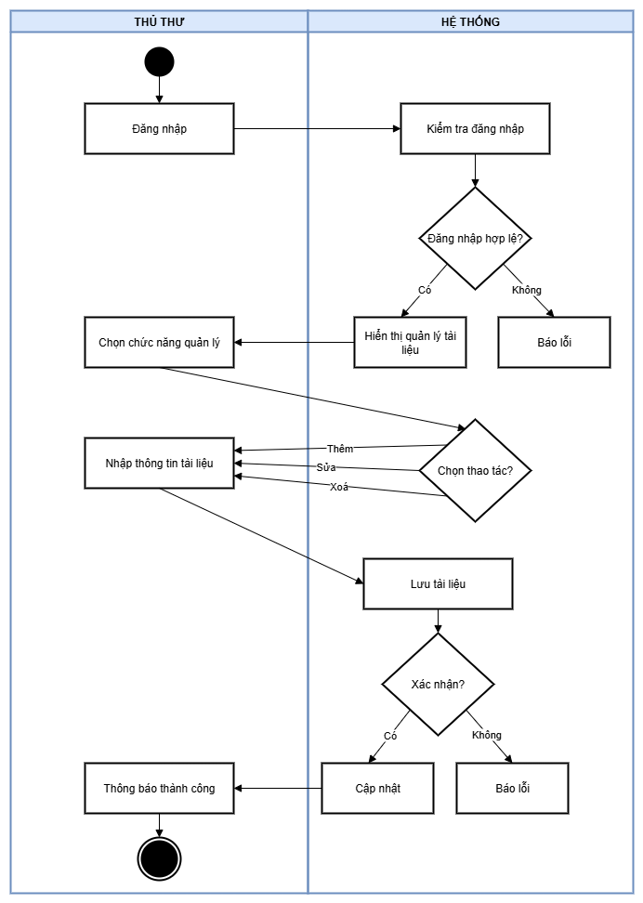

Activity Diagram Xem sách đang mượn
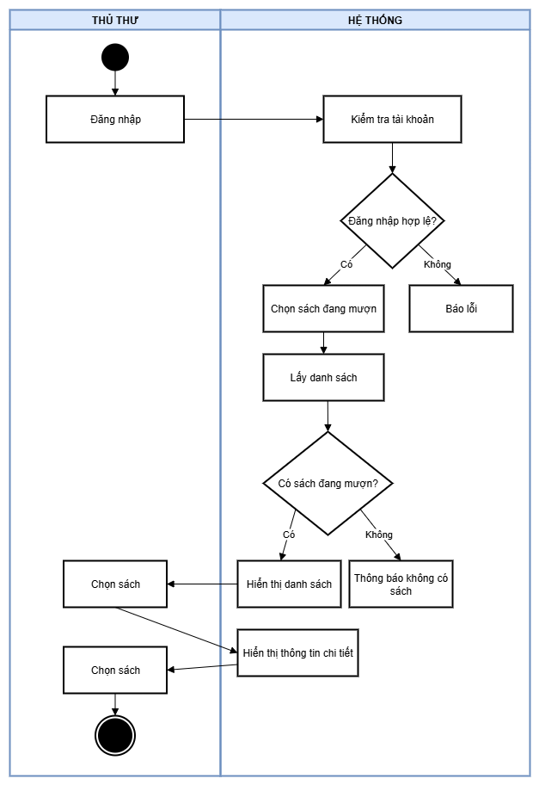

Activity Diagram Xem sách quá hạn
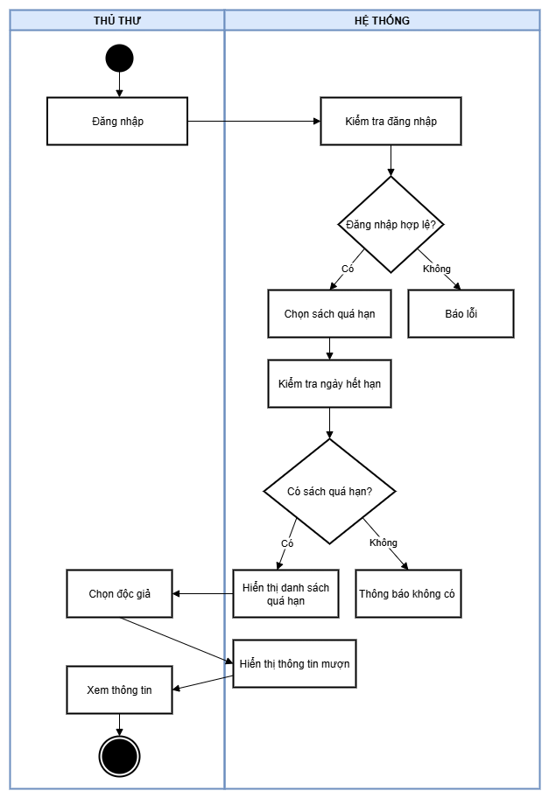

Activity Diagram Báo cáo, thống kê
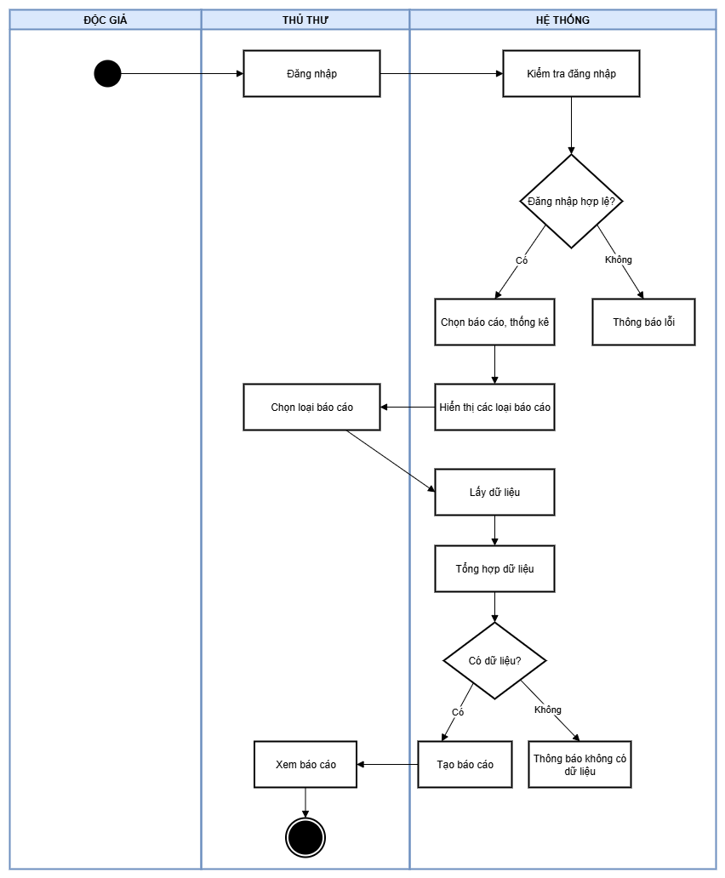

Activity Diagram Gửi email nhắc trả sách
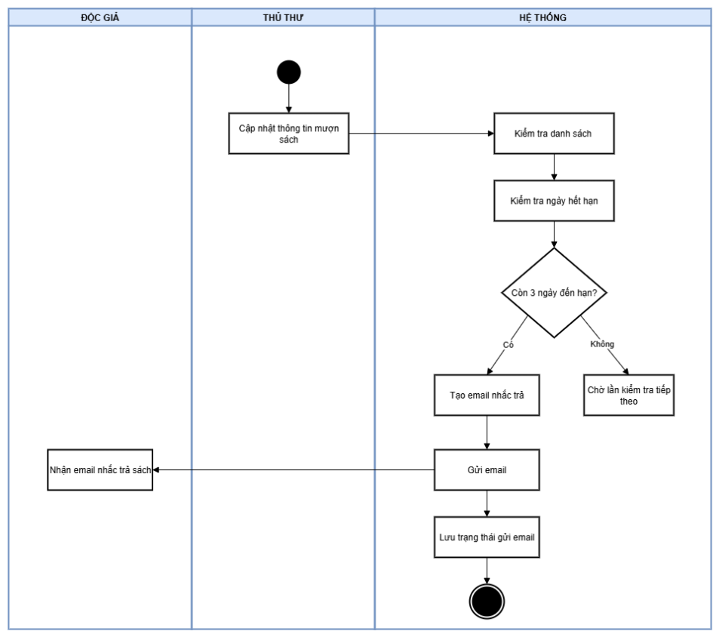

Sơ đồ Sequence Diagram
Sequence Diagram Đăng ký tài khoản
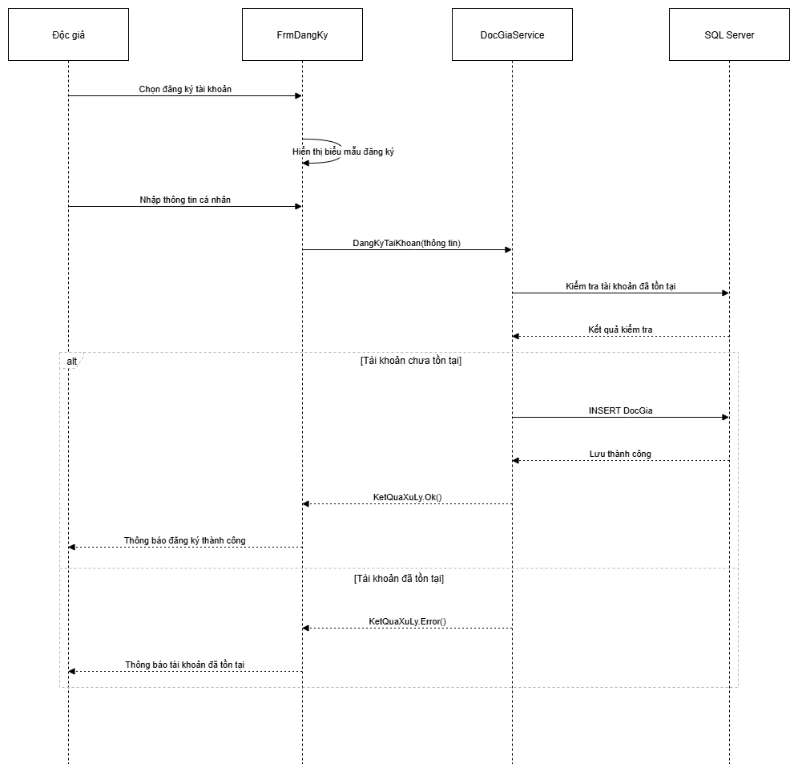

Sequence Diagram Đăng nhập
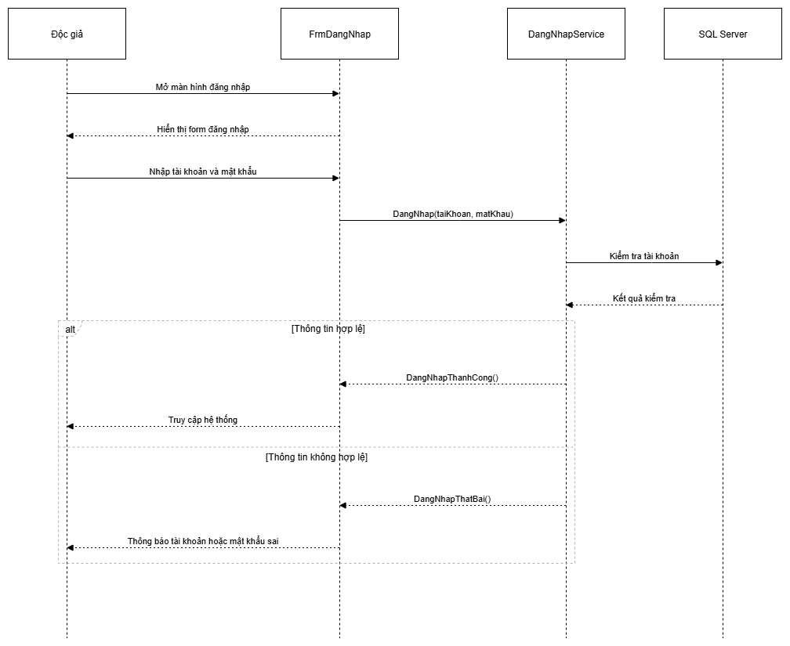

Sequence Diagram Tìm kiếm và xem thông tin tài liệu
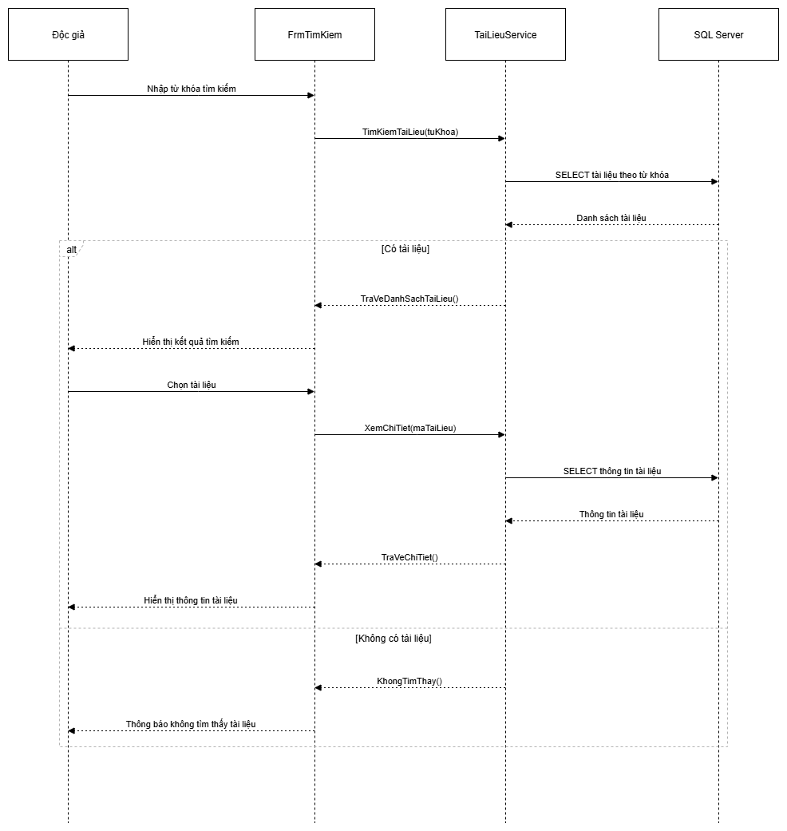

Sequence Diagram Đọc và tải tài liệu điện tử
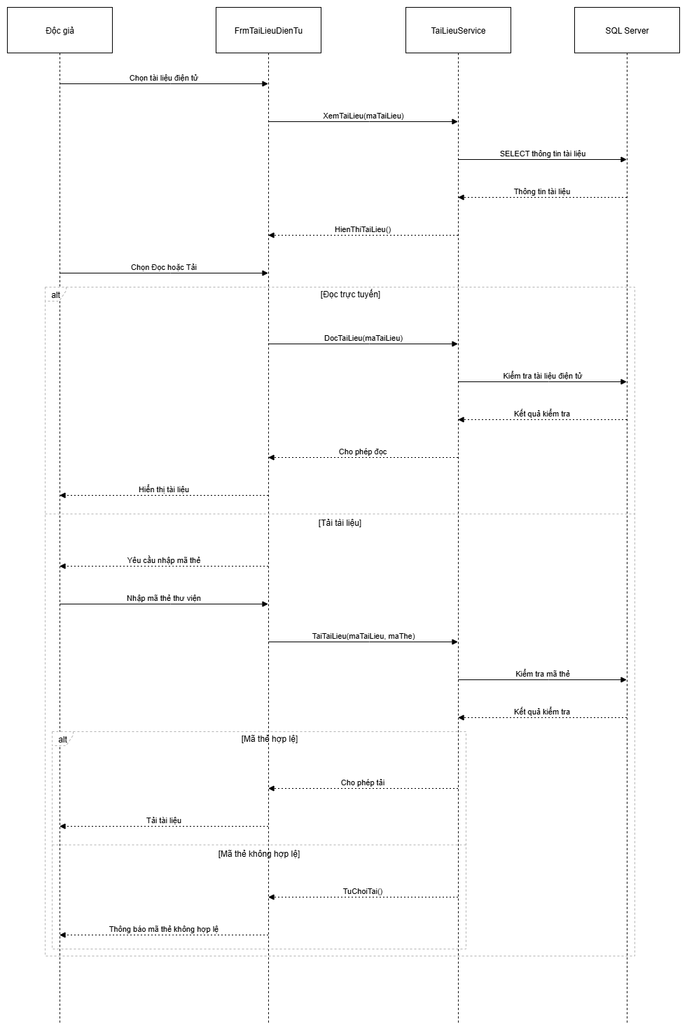

Sequence Diagram Đăng ký mượn sách
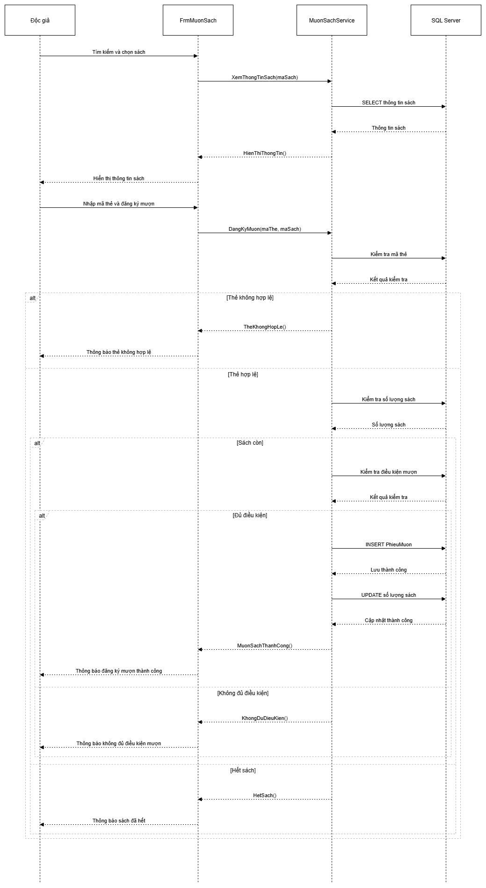
Sequence Diagram Trả sách
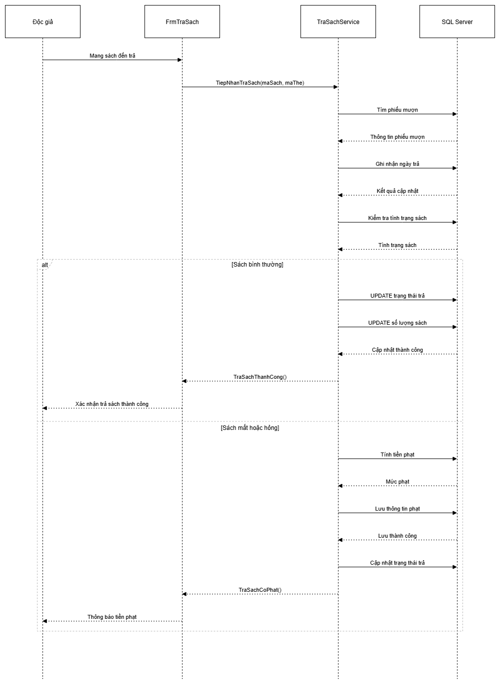

Sequence Diagram Đặt mua tài liệu
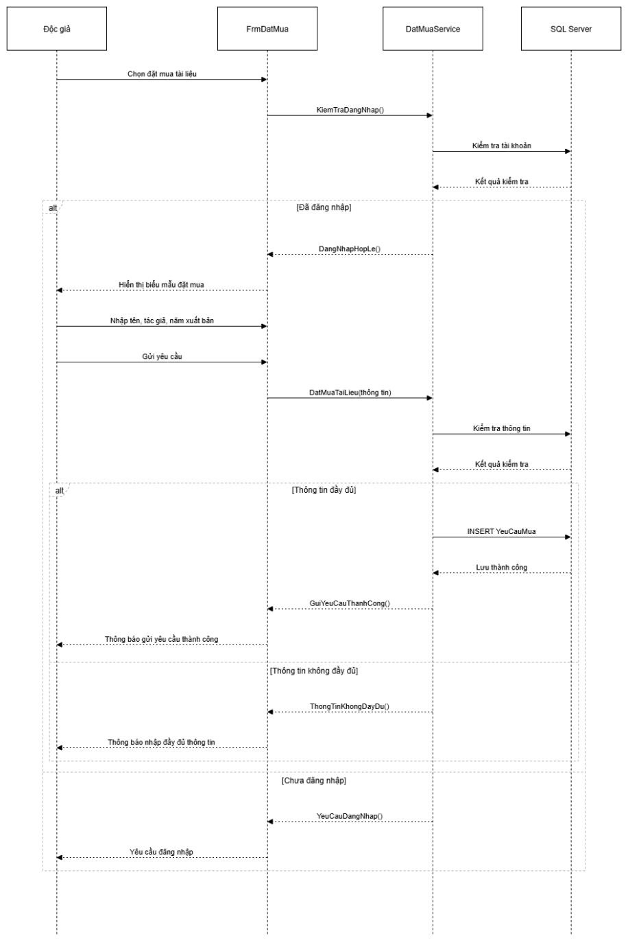

Sequence Diagram Quản lý tài liệu
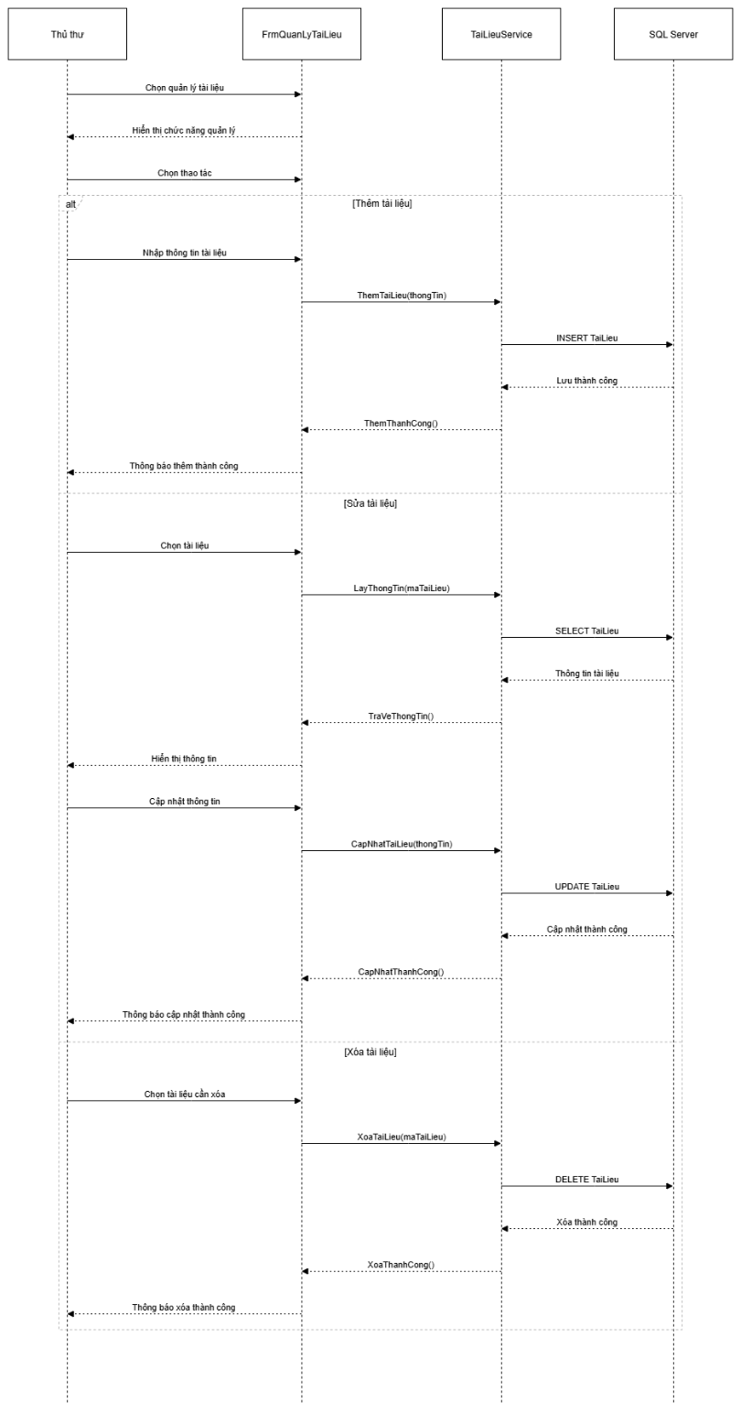

Sequence Diagram Xem sách đang mượn
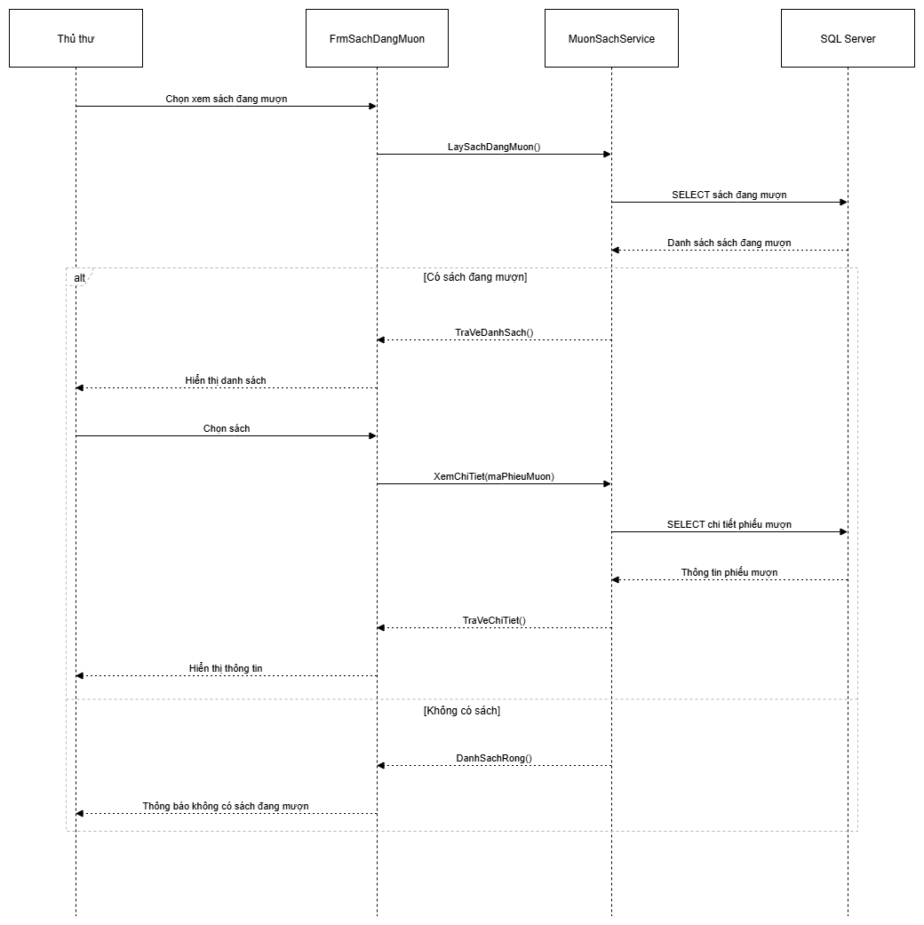

Sequence Diagram Xem sách quá hạn
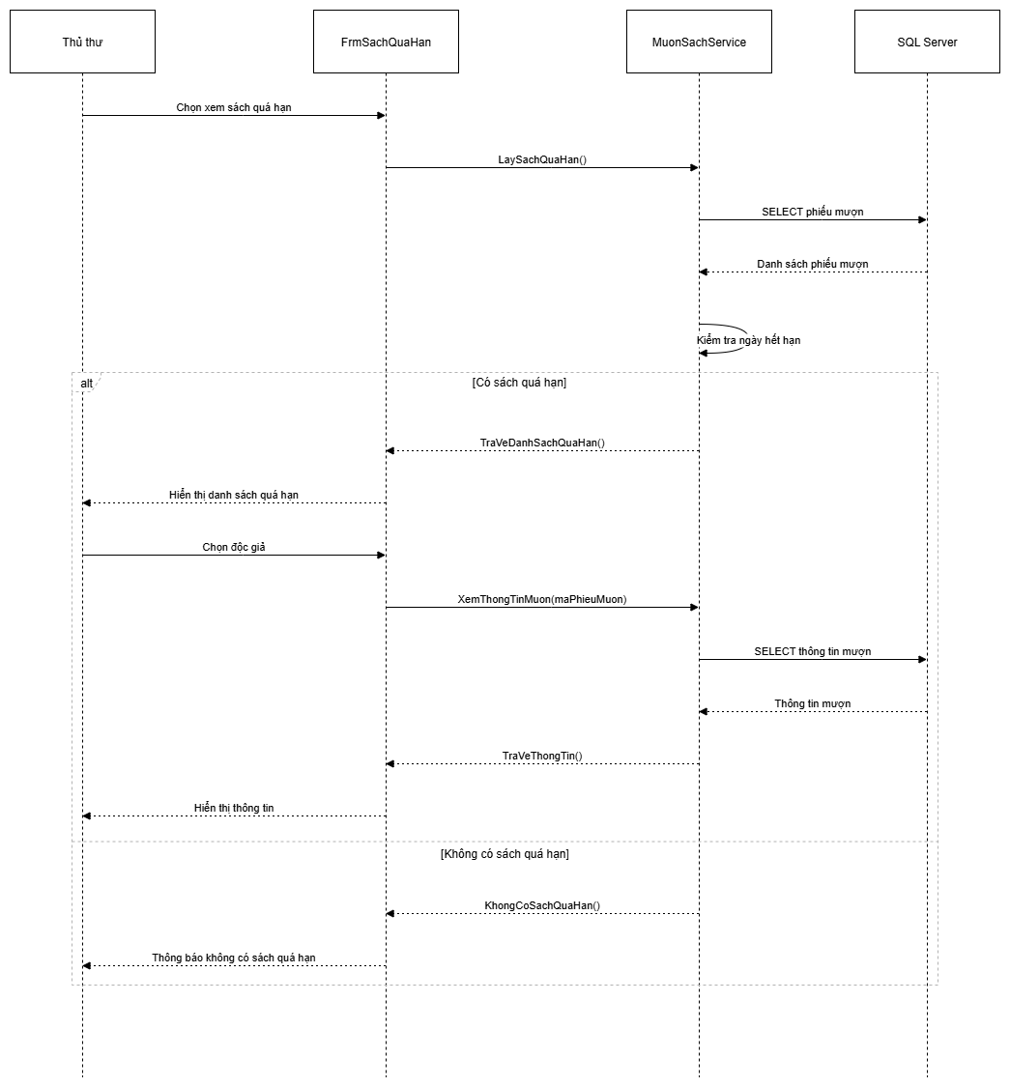

Sequence Diagram Báo cáo, thống kê
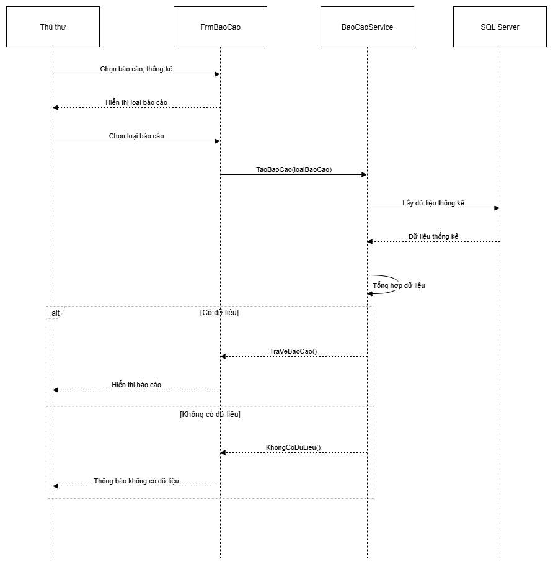

Sequence Diagram Gửi email nhắc trả sách
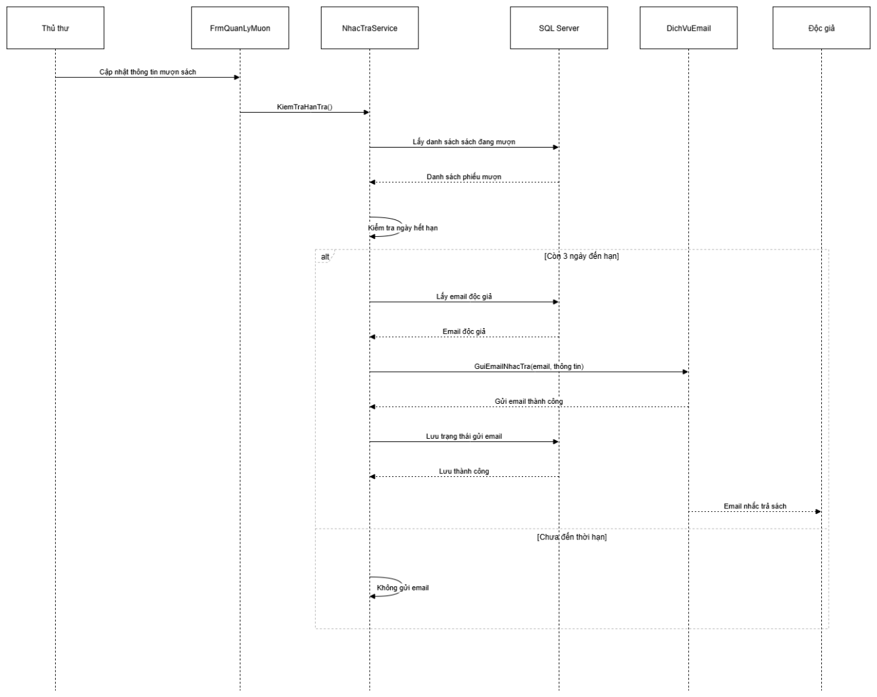

Hệ Thống Giao Diện
Frm Main
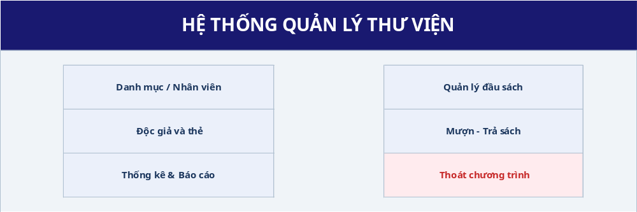

Frm DanhMuc/NhanVien
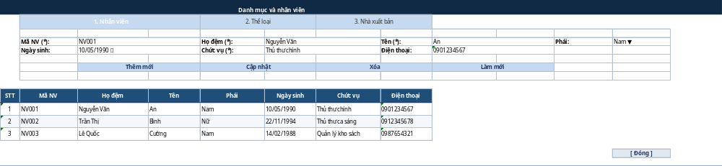
Frm Sach
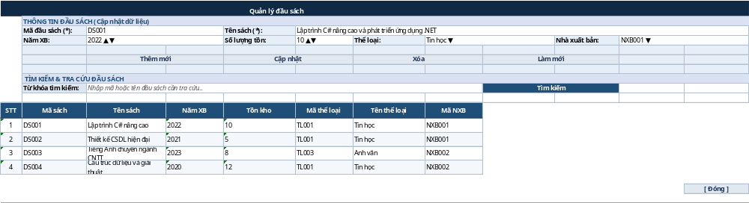

Frm DocGia
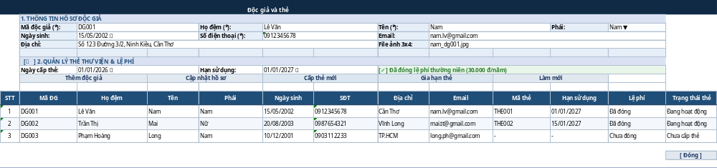
Frm MuonSach
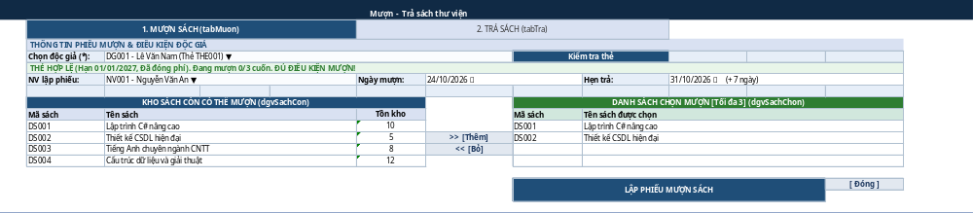

Frm ThongKe
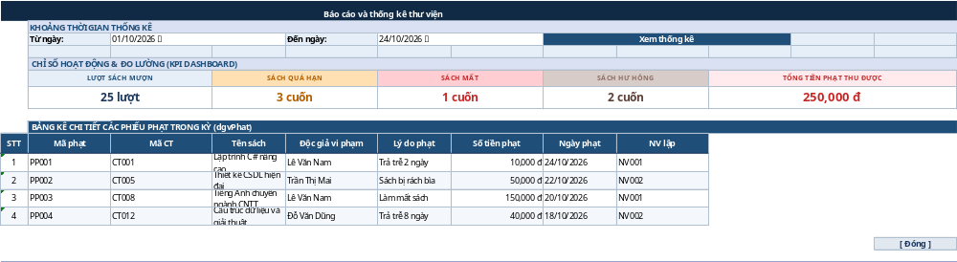

Cơ Sở Dữ Liệu
Bảng DocGia
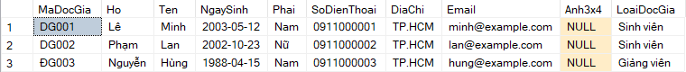

Bảng EmailNhanTra

Bảng NhanVien

Bảng NhaXuatBan
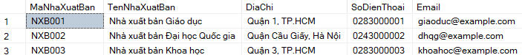

Bảng TaiKhoan
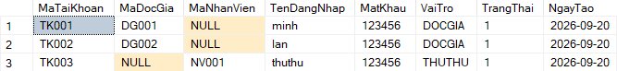

Bảng TaiLieuDienTu

Bảng TheLoai
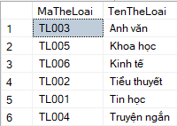

Bảng YeuCauMua

Thiết Kế Hệ Thống
Frm Main
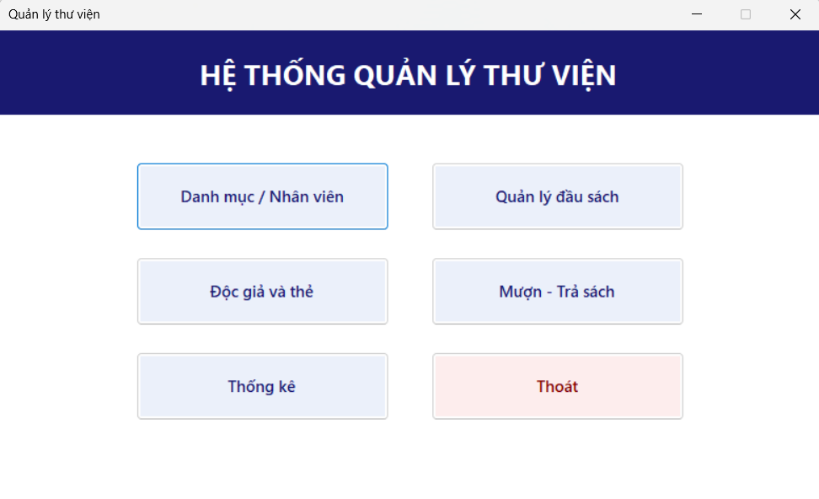

Frm DanhMuc/NhanVien
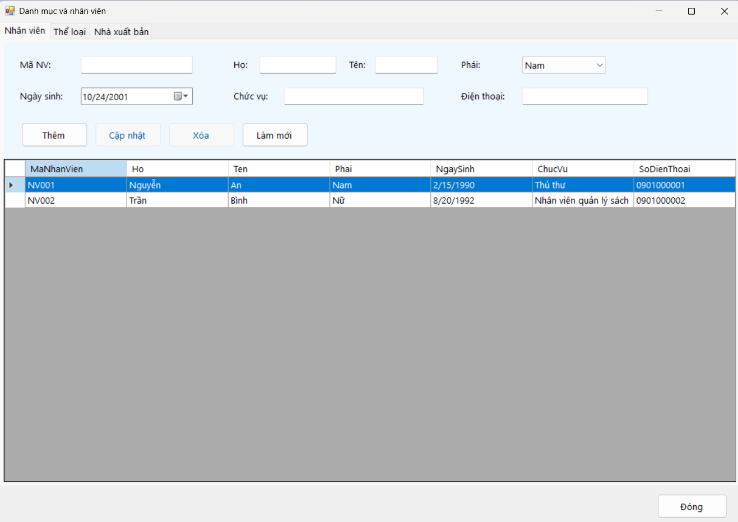

Frm Sach
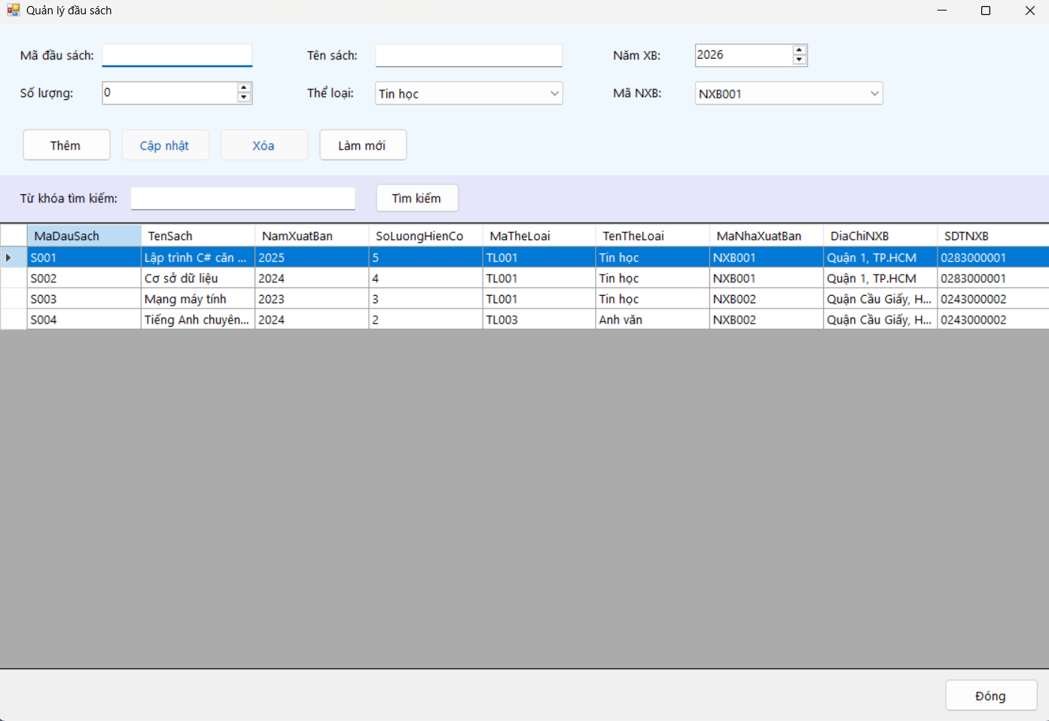

Frm DocGia
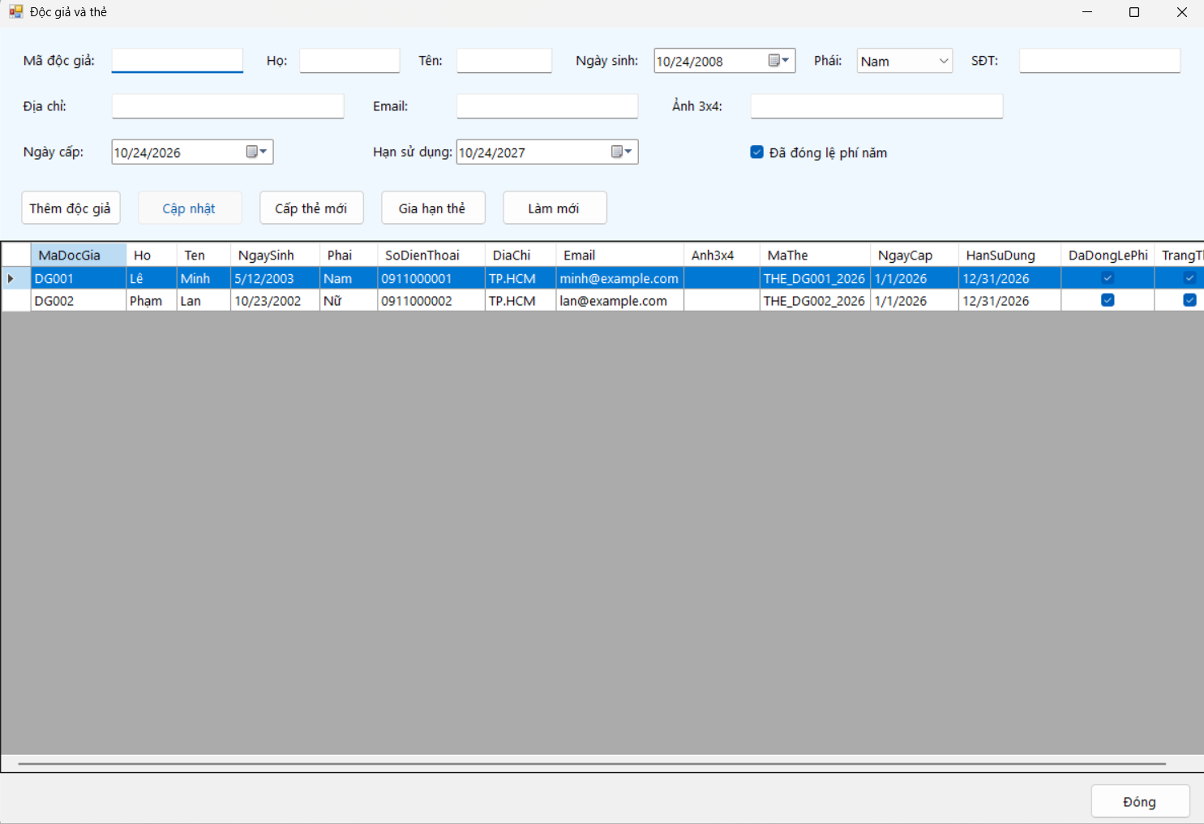

Frm MuonSach
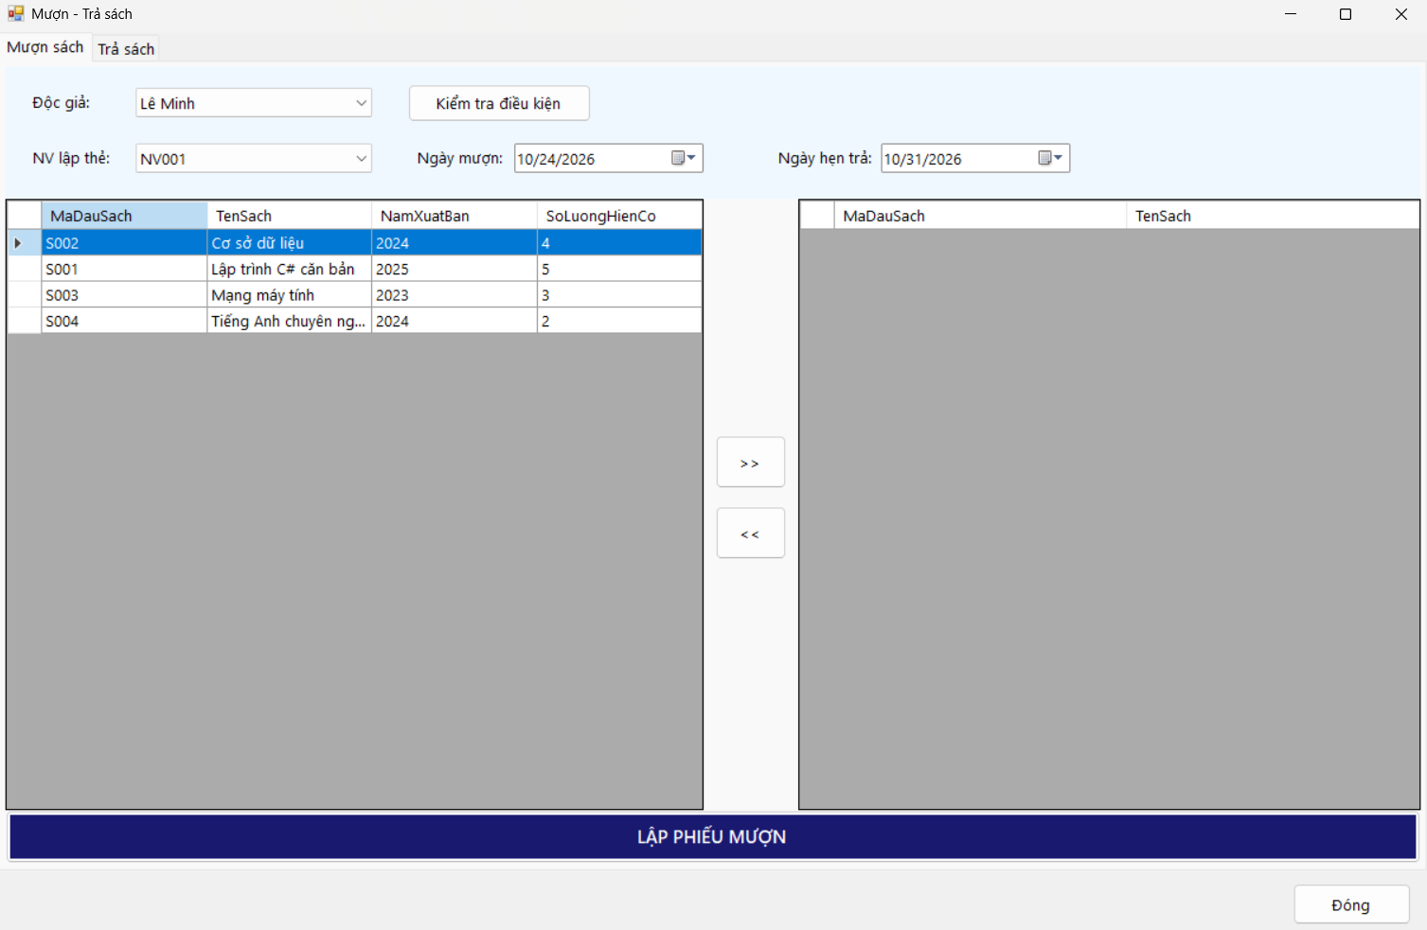

Frm ThongKe
